VPN mit unterschiedlichen macOS-Versionen
Wenn du aus einem anderen Netzwerk als eduroam heraus (z. B. zuhause) eine IP-Adresse der Universität benötigst (z. B. für den Zugriff auf das Drucksystem), so musst du einen VPN-Tunnel aufbauen.
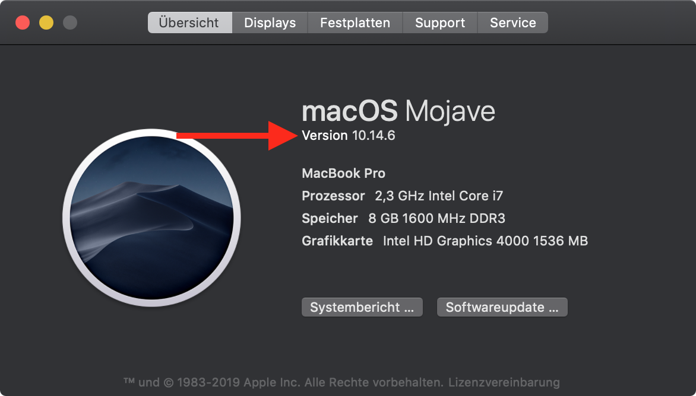
Du kannst deine macOS-Version kontrollieren, indem du oben in der Menüleiste des Bildschirms im Apfel-Menü auf Über diesen Mac klickst.
Aufgrund der aktuellen Situation hat die GWDG die Anzahl der VPN-Zugänge zum Campus massiv erhöht und bieten jetzt insgesamt drei VPN-Gateways an.
Bitte verwende vorzugsweise vpn-b.gwdg.de und vpn-c.gwdg.de anstelle des Standardzugangs über vpn.gwdg.de. Dies ist nur mit der AnyConnect-Methode möglich, nicht mit dem 'eingebauten Client'.

I. VPN für aktuelle macOS-Versionen
Diese Anleitung ist unter macOS 10.14.6 erstellt worden. Klickpfade und Menüs können in früheren macOS-Versionen abweichen.
1. Verbinde dich mit einem Netzwerk, das mit dem Internet verbunden ist. Öffne dann die Systemeinstellungen und klicke auf das Netzwerk Element.
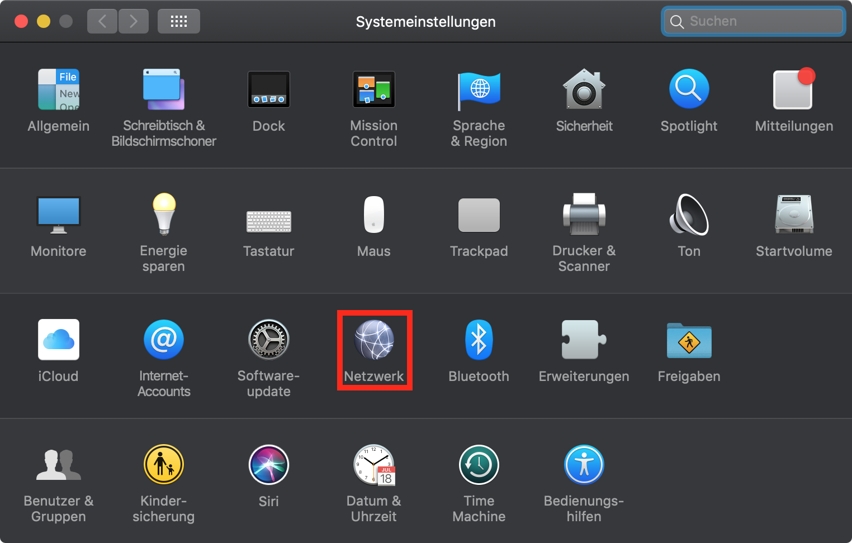
2. Klicke auf das + unten links um einen neuen Dienst hinzuzufügen.
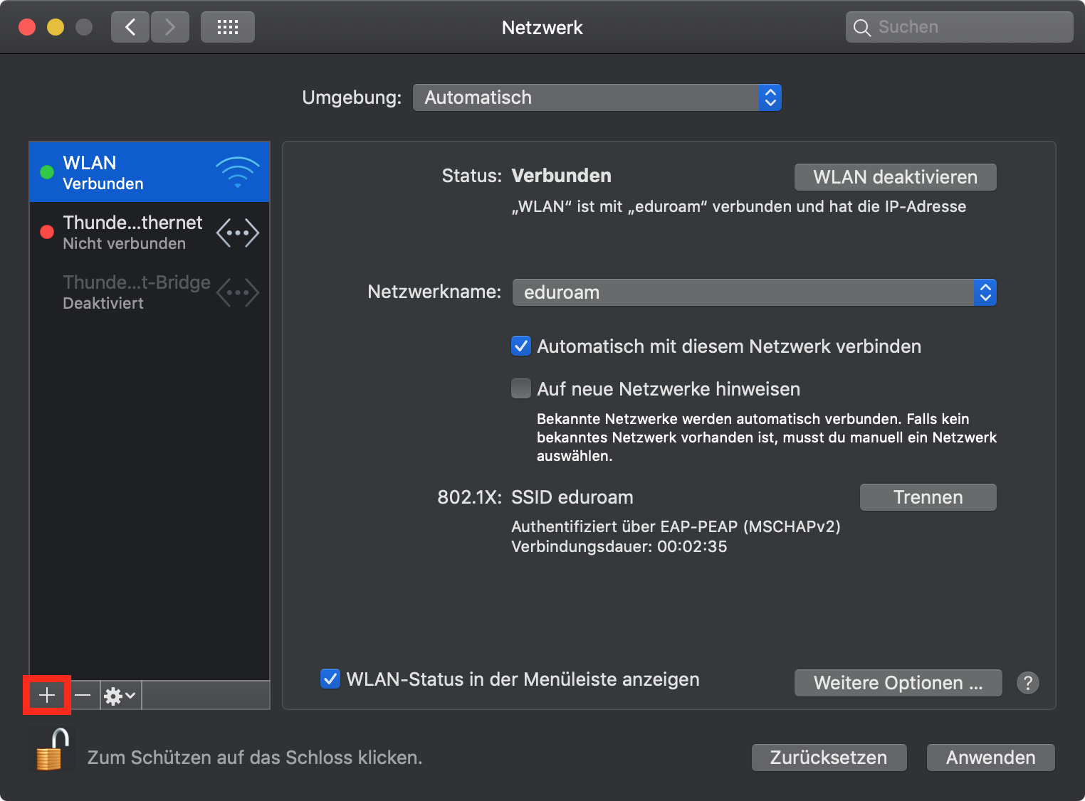
3. In dem sich öffnenden Popup trägst du folgende Daten ein:
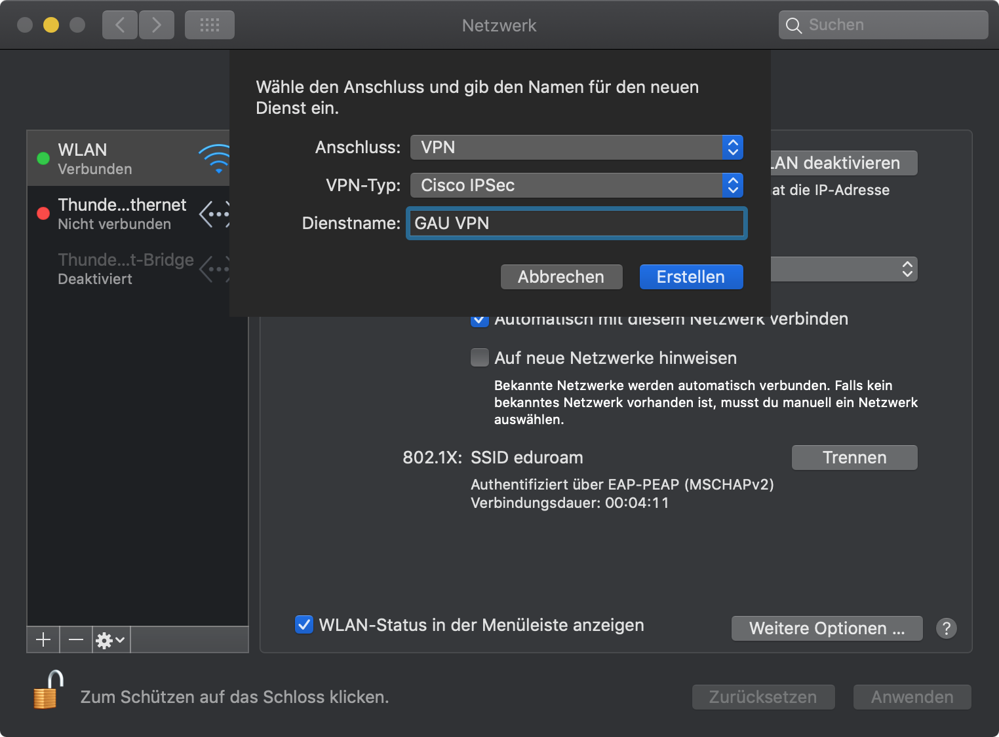
Anschluss: VPN
VPN-Typ: Cisco IPSec
Dienstname: kann selbst vergeben werden, z. B. GAU VPN
Klicke dann auf Erstellen.

4. Die VPN-Verbindung wurde nun angelegt und erscheint links in der Liste der Dienste. Nun trägst Du für die Konfiguration folgende Daten ein:
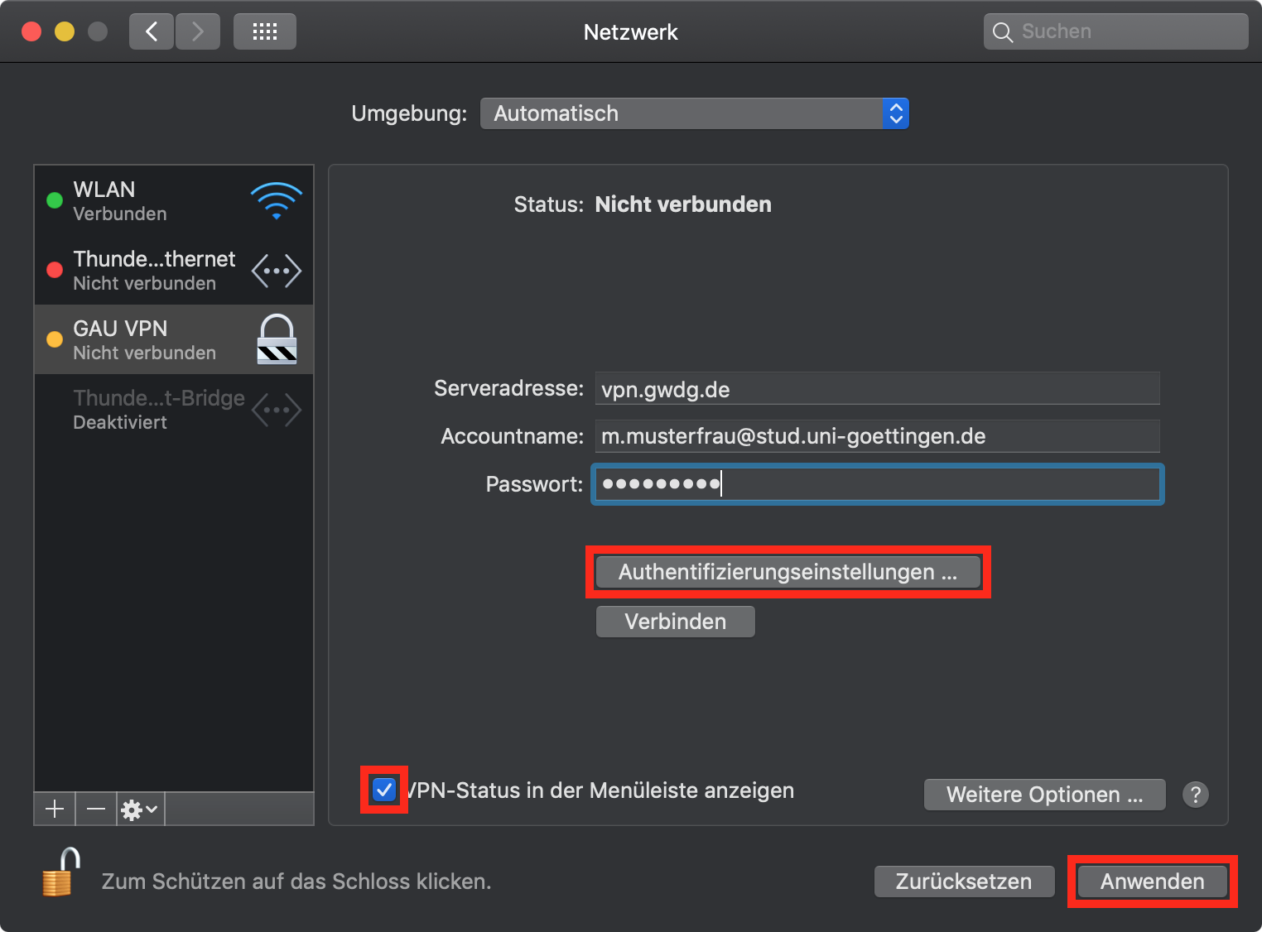
Serveradresse: vpn.gwdg.de
Accountname: Deine studentische E-Mail-Adresse in der Form account@stud.uni-goettingen.de
Kennwort: Das Passwort Deines studentischen Accounts
Wichtig: Setze den Haken VPN-Status in der Menüleiste anzeigen, damit du dich später schnell und einfach über das Symbol in der Menüleiste verbinden kannst.
Anschließend klickst Du auf Authentifizierungseinstellungen …

5. In dem sich öffnenden Fenster trägst du folgende Daten ein:
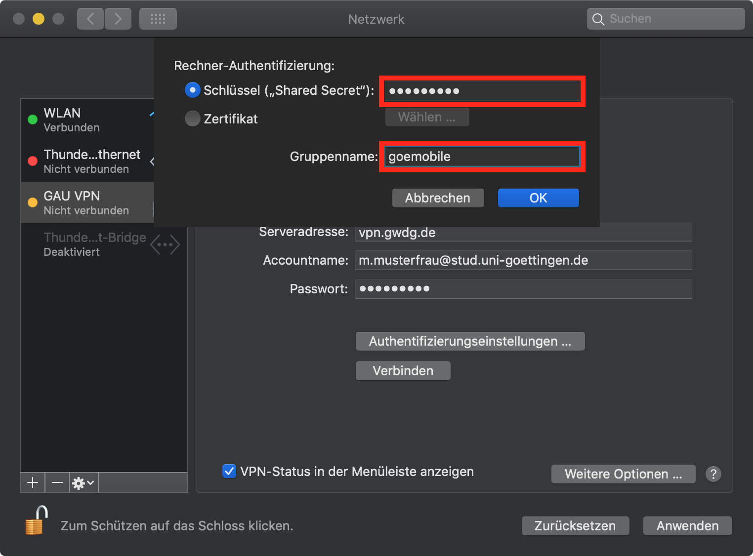
Schlüssel: goemobile
Gruppenname: goemobile
Bestätige Deine Eingaben mit Klick auf OK und klick in den Netzwerkeinstellungen auf Anwenden.
Anschließend kannst die Netzwerkeinstellungen schließen.


6. In der Menüleiste oben rechts findest du das Symbol für die VPN-Verbindung. Dieses kannst du nun anklicken um dich mit dem VPN-Server verbinden bzw. die Verbindung trennen.
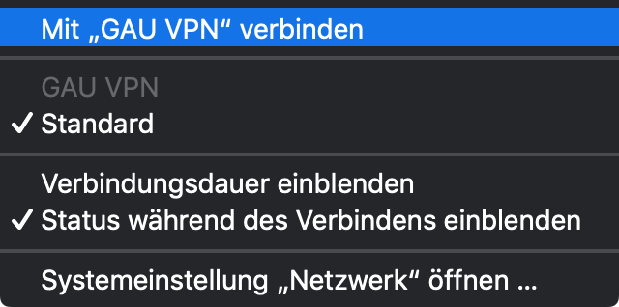

II. VPN für Mac OS X 10.5 und älter

Starte einen Browser (Safari, Firefox etc.) und gib in die Adressleiste „vpn.gwdg.de“ ein. Anschließend musst Du dich mit der studentischen E-Mail Adresse und deinem Kennwort legitimieren:
Nachfolgend wird der VPN-Client von Cisco installiert. Den Warnmeldungen bezüglich der Zertifikate der GWDG ist zuzustimmen. Ggf. muss noch einmal das Admin Passwort des Computers eingegeben werden.

Nach erfolgreichem Abschluss der Installation findet sich in der Menüleiste das Symbol des VPN-Clients. Auf diesen kann man nun klicken und sich mit dem VPN-Client verbinden. Anschließend sollte eine Internetverbindung bestehen.
MÖGLICHES PROBLEM: Ist die Verbindung einmal getrennt, will sich der Client nicht erneut verbinden. Hier hilft es, das WLAN einmal aus- und wieder einzuschalten.

III. VPN für Mac OS X 10.4 und älter

Man kann einen Cisco VPN Client auch HIER kostenlos downloaden. (Login mit stud. Mailadresse) Die nötigen Zertifikate sollten dann schon vorinstalliert sein. Nach erfolgreichem Download, Aktivieren des DiskImages (.dmg) und Installation des Programms startest du den VPN-Client (er befindet sich unter „Programme“). Es sollte das folgende Profil bereits im Fenster des VPN-Clients zu sehen sein:
„goemobile“ – es enthält die Verbindungsdaten für den Zugang zum FunkLAN „GoeMobile“, sowie die Verbindungsdaten für den Zugang aus DSL- und Modemverbindungen (Sollte das Profil doch nicht zu sehen sein, so kann man dieses manuell importieren: Wähle hierzu im Fenster des VPN-Clients den Button „Import“ und gehe anschließend in den Ordner „Profiles“ im Installations-Image des VPN-Client - das geöffnete .dmg sollte im Finder gemountet sein, also wie ein weiteres Laufwerk sichtbar. Wähle dann „goemobile.pcf“.)
Klicke nun auf den Button „Connect“. Nach kurzer Zeit sollte ein Fenster erscheinen, in dem du dich mit folgenden Daten anmelden musst:
vorname.nachname@stud.uni-goettingen.de
Passwort ist dein gewohntes Account-Passwort
Nach erfolgreicher Anmeldung sollte unten im Fenster des Clients ein „connected“ erscheinen. Du bist nun mit dem Netz verbunden! Der VPN-Client sorgt hierbei für eine sichere Verschlüsselung der übertragenen Daten über das Funknetz.
tag>WLAN vpn goemobile wireless funknetz GWDG Cisco Client macOS

